Міністерство охорони здоров’я України
Комунальний вищий навчальний заклад
«Бериславський медичний коледж»
Херсонської обласної ради

Конспект
відкритого заняття з фізичної культури.

Тема: «Баскетбол».
Навчальна дисципліна: «Фізична культура».
Спеціальність: 223 «Медсестринство».
Вид заняття: практичне.
Кількість годин: 2
Примітка: дійсна на 2016/2017 навчальний рік.

Розглянуто та обговорено на засіданні
циклової комісії фізичного виховання
Протокол №__ від «___»_______ 2017 р.
Голова циклової комісії ___ Т.Я. Бєлєй

м. Берислав
2017 н.р.

Автор: Сугак Валентин Анатолійович – викладач фізичного виховання.

Рецензент: Бєлєй Тетяна Ярославівна – голова циклової комісії фізичного виховання.

Розглянуто та обговорено на засіданні
циклової комісії фізичного виховання
Протокол №__ від «___»_______ 2017 р.
Голова циклової комісії ___ Т.Я. Бєлєй

Конспект
відкритого заняття з фізичної культури
Дата проведення: 21.02.2017
Тема: «Баскетбол».
Мета заняття:
- Удосконалювати техніку володіння м’ячем у баскетболі.
- Розвивати фізичні якості: спритність, швидкість, силу.
- Виховувати інтерес до занять з фізичної культури у студентської молоді.
Завдання заняття:
- Удосконалення техніки ведення м’яча.
- Удосконалення техніки передачі м'яча.
- Розвивати фізичні якості: координацію рухів, силу, спритність, швидкість, завдяки естафетам з елементами баскетболу.

Тип заняття: удосконалення умінь та навичок.
Місце проведення: спортивна зала.
Обладнання: свисток, м’ячі баскетбольні, фішки, обручі.
№ п/п | Зміст заняття | Дозування | Організаційно-методичні вказівки
І. Підготовча частина |  | 30хв.
 | Шикування групи в одну шеренгу, рапорт. Повідомлення завдання заняття.  Повторення техніки безпеки на заняттях з баскетболу. | 3 хв. | «В одну шеренгу – шикуйсь!». Звертати увагу на зовнішній вигляд студентів.  Розпочинати гру тільки по команді. Суворо дотримуватись правил гри. Уважно слухати викладача. По закінченню заняття прибрати інвентар у відведене місце.
 | Перевірка частоти серцевих скорочень (ЧСС) | 1 хв.. | 80-90 уд. за 1 хв.
 | Анкета на тему: «Баскетбол і молодь» | 2 хв.
 | Презентація з баскетболу. | 5 хв.
 | Стройові вправи.  По команді студенти виконують повороти: ліворуч, праворуч, кругом. | 1хв. | Під час стройових вправ слідкувати, щоб студенти не розмахували руками, зберігати правильну поставу.
 | Ходьба та її різновиди з м’ячами: | 5 хв. | «Наліво в обхід, кроком – Руш!»
 | - ходьба на носках, руки на пояс; | 15-20 м. | «Руки на пояс став, на носках – Руш!». Слідкувати за поставою
 | - ходьба на п’ятках, руки за голову; | 15-20 м. | «Руки за голову став, на п’ятках – Руш!». Слідкувати за поставою
 | - ходьба на зовнішній стороні стопи, руки в сторони; | 15-20 м. | «Руки в сторони став, на зовнішній стороні стопи – Руш!». Слідкувати за поставою
 | - ходьба на внутрішній стороні стопи, руки за спину; | 15-20 м. | «Руки за спину став, на внутрішній стороні стопи – Руш!» Слідкувати за поставою
 | - прискорена ходьба. | 15-20 м. | «Руки зігнули в ліктях, прискореною ходьбою – Руш!».
 | Біг та його різновиди з м’ячами: | 5 хв. | В середньому темпі.
 | - звичайний біг; | 40-50 м. | Слідкувати за правильним диханням.
 | - приставний біг, лівим боком; | 25-30 м. | Слідкувати, щоб ноги згиналися в колінних суглобах п’ятками ледве торкаємось підлоги.
 | - приставний біг, правим боком; | 25-30 м. | Слідкувати, що б ноги згиналися в колінних суглобах , п’ятки ледве торкаються підлоги.
 | - біг спиною вперед; | 15-20 м. | Дивитися через ліве плече.
 | - біг з високим підійманням стегна; | 25-30 м. | Слідкувати, щоб тулуб сильно не відхилявся назад п’ятками не торкатися підлоги.
 | - біг із закиданням гомілок; | 25-30 м. | Слідкувати, щоб тулуб сильно не відхилявся вперед п’ятками не торкатися підлоги.
 | - вистрибування на кожен крок, руки вгору на кожен стрибок; | 25-30 м. | Слідкувати, щоб приземлення було м’яким.
 | - стрибки на лівій, правій нозі; | 20 м. | «на ліво по діагоналі, стрибки на лівій нозі – руш!»
 | - прискорення; | 20 м. | Прискорення до половини зала.
 | Ходьба та дихальні вправи.  1-2 м’яч вгору, вдих  3-4 м’яч вниз, видих | 30 сек.  10-15 м. | «Кроком – руш!»  Темп виконання вправи повільний
 | Перешикування групи з колони по одному, в колону по два. | 30 сек. | Студенти беруть м’ячі «Наліво в колону по два – руш!». «півкроку!», «Група, на місці!», «Стій!», «Повернулися обличчям один до одно»
 | Розмикання студентів на довжину рук в сторони. | 30 сек. | «Група, від правофлангового (середини) на довжину рук в сторони, приставними кроками розімкнись!».
 | Загальнорозвивальні вправи з м’ячем:  - вихідне положення (В.П) – основна стійка (О.С), м’яч у низу. 1 – м’яч до грудей; 2 – стійка на носках , м’яч у гору; 3 – м’яч до грудей; 4 – В.П.;  - В.П. – те саме. 1 – стіка на лівій нозі, праву нвзвд на носок, м’яч у гору; 2 – В. П.; 3-4 – те саме, змінивши положення ніг;  - В.П. – те саме, м’яч у гору. 1 – стійка на лівій нозі, праву в бік, нахил праворуч; 2 – В. П.; 3-4 – те саме в другий бік;  - В.П. – те саме, м’яч у низу. 1 – присід, м’яч положити на підлогу; 2 – підвестися; 3 – нахил у перед, узяти м’яч; 4 – В. П.:  - В..П. – стійка на колінах, м’яч за головою. 1 – поворот тулуба праворуч, м’яч у гору; 2 – В.П.; 3 – 4 – те саме ліворуч;  - В.П. – сід зігнувши ноги, м’яч на підлозі праворуч. 1-2 – сід кутом, м’яч ліворуч; 3-4 – сід кутом, м’яч праворуч;  - В.П. – О.С., м’яч у правій руці. 1 – перекласти м’яч за спиною в ліву руку; 2 – перекласти м’яч перед собою в праву руку; 3-4 – те саме в другий бік;  - В.П. – те саме, м’яч на підлозі праворуч, руки на пояс. 1 – стрибок через м’яч ліворуч; 2 – те саме праворуч | 7 хв  5-6 разів  5-6 разів  5-6 разів  5-6 разів  5-6 разів  5-6 разів  5-6 разів  10-12 разів | Інтервал і дистанція – 2 кроки. Стежити за поставою. Утримувати рівновагу.  Руки піднімати прямі, вага тіла – на опорній нозі.  Зберігати рівновагу, плечі не повертати.  Під час нахилу коліна не згинати.  Спина пряма  М’яч перекочувати під ногами  Тулуб не нахиляти  Стрибати вгору , на м’яч не наступати
ІІ.Основна частина |  | 40 хв.
1. | Спеціальні вправи з м’ячем: | 4 хв.
 | - Підкидання м’яча вгору та ловля його двома руками. | 8-10р. | При підкиданні робити 2-3 хлопка долонями.
 | - Перекидання м’яча з лівої руки в праву. | 8-10р. | Слідкувати за правильністю ловлі м’яча.
 | - Кругові оберти м’яча навколо голови. | 8-10р. | Голову тримати рівно, не нагинати вперед.
 | - Кругові оберти м’яча навколо тулуба. | 8-10р.
 | - Кругові оберти м’яча навколо ніг. | 8-10р. | При виконанні не сутулитися.
 | - Вісімка між ногами. | 8-10р. | При виконанні не сутулитися.
 | - Передача двома руками від грудей в парах. | 8-10р. | Слідкувати за правильністю виконання передачі та ловлі м’яча.
 | - На 1-2 вистрибування з м’ячем вгору , на 3 передача партнеру по високій траєкторії. | 8-10р. | При стрибку м’яч піднімати вгору .
 | - В.п. – стоячи, м’яч зажатий стопами. Виконати стрибок, зігнути коліна і метнути м’яч вгору , спіймати його та передати м’яч партнеру. | 8-10р. | М’яч підкидувати так, щоб можна було спіймати.
 | - В.п. – стоячи, м’яч зажатий стопами. Виконати стрибок, зігнути коліна і метнути м’яч партнеру. | 8-10р.
2. | Перевірка частоти серцевих скорочень (ЧСС). | 30 сек. | 110-120 уд.
3. | Естафети з баскетбольними м’ячами на місці.  1. Дві команди шикуються в одну шеренгу. За сигналом перший учасник обводить м'яч навколо тулуба і передає м'яч наступному гравцю  2.Дві команди шикуються в одну колону. За сигналом перший учасник повертається через ліве плече на 180˚ і передає м'яч наступному гравцю. | 4хв. | Слідкувати за правильністю передачі м’яча.
4. | Удосконалення ведення м’яча. | 9 хв.
 | - Ведення м’яча правою, лівою руками у високій стійці. | 15 р. | Тулуб тримати рівно, трохи нахилятися вперед, при веденні виконувати амортизуючий рух ногами.
 | - Ведення м’яча правою, лівою руками у низькій стійці. | 15 р. | Ведення виконувати кистю.
 | - Комбіноване ведення у високій та низькій стійці. | 15 р.
 | - Ведення почергово правою, лівою руками в середній стійці. | 15 р. | При веденні слідкувати за постановкою кисті, контролювати м’яч без зорового контролю.
 | - Ведення почергово правою, лівою руками в низькій стійці. | 15 р. | Ведення виконувати кистями без руху усієї руки.
 | - Комбіноване ведення правою, лівою руками в середній та низькій стійці. | 15 р. | При веденні дивитися на партнера.
 | - «Сіамські близнюки»  В парах один гравець виконує введення на свій розсуд, інший повторює за ним. |  | Гравець повторює вправу за своїм партнером
5. | Естафета з елементами ведення м’яча.  По команді «Руш!», гравець обводить дві фішки вісімкою, проводить м'яч через обручі,оббігає фішку і повертається до команди передаючи естафету наступному учаснику. | 3 хв. | 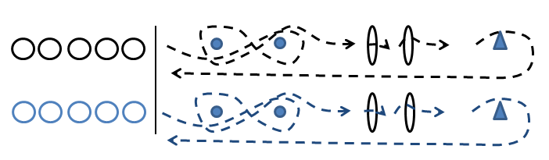
6. | Удосконалення техніки передачі м’яча. | 9 хв.
 | - Пряма передача двома руками від грудей. | 8-10 р. | Слідкувати за правильністю виконання вправи.
 | - Передача двома руками від грудей з відскоком від підлоги. | 8-10 р. | Передачу м’яча потрібно виконувати, щоб м’яч відскочив від підлоги 1,5-2 метри від партнера.
 | - Передача почергово правою, лівою руками.  - Передача однією рукою від плеча.  - Передача двома руками з-за голови.  - Передача двома руками знизу | 8-10 р..
 | - Передача м’яча партнеру в стрибку | 8-10 р. | Передачу виконувати в стрибку.
 | - Перший партнер виконує передачу пряму, другий зустрічно з відскоком від підлоги. | 10-12 р. | 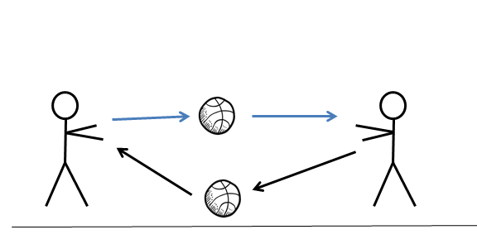
 | - М’яч тримаємо в правій руці, виконуємо одночасно передачу партнеру на ліву руку і навпаки. | 10-12 р. | Відстань 2-3 м.
 | - «Карусель»  По свистку кожна пара виконує передачу в парах 15 сек. Після другого свистка друга шеренга переходе на одного гравця вправо, а останній перебігає на місце першого і по свистку продовжують виконувати передачі. Вправа закінчиться поки перший гравець не стане на своє місце. |  | 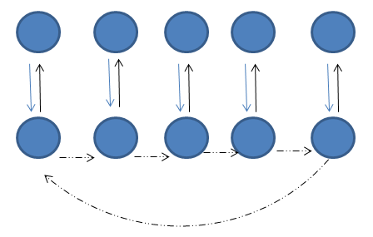
 | - Передачі м’яча по діагоналі з поступовим добавлянням 2-3х м’ячів. |  | 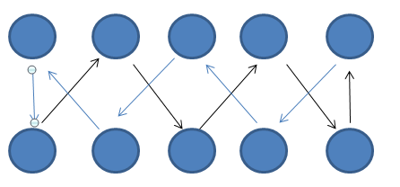
7. | Баскетбольна вікторина.  1.Якими є розміри баскетбольного майданчика?(28x15)  2.Який час відводиться на атаку в баскетболі? (24 секунди)  3.Скільки найбільше фолів може отримати баскетболіст під час гри?(5) | 1 хв.
8. | Естафетна гра «Передав-присів».  Студенти діляться на дві команди, кожна команда вибирає капітана. Команди стають у колони за лінією старту. Капітан кожної команди з м'ячем у руках стає напроти своєї команди на відстані 2-3 м від неї. За сигналом викладача капітан передає м'яч першому гравцеві колони, який ловить його, передає назад капітану і присідає. Капітан таким же чином передає м'яч другому, потім - третьому і всім іншим гравцям. Кожен гравець після передачі м'яча капітану присідає. Коли м'яч отримує останній гравець, він веде м’яч до кошика, виконує подвійний крок і кидок в кошик, після того як влучив в кошик стає на місце капітана, а капітан попереду колони. Виграє та команда, у якій капітан швидше стане на своє місце. | 3 хв. | При пересуванні обов’язково виконувати ведення. Передачі виконувати раніше вивченими способами.  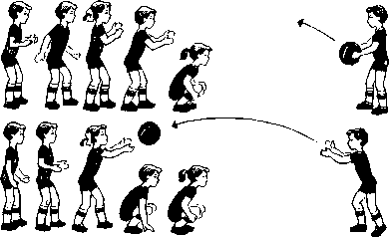
9. | Естафетна гра «Хто влучніший?».  Студенти діляться на дві команди. По сигналу перші учасники обводять фішки ведуть м’яч до кільця, виконують подвійний крок та кидок в кошик, підбирає м’яч, веде назад, та передає м’яч наступному. Дається тільки одна спроба. Виграє та команда, яка перша набере 10 влучень. | 3 хв. | Слідкувати за правильністю виконання баскетбольних елементів: ведення, подвійний крок, кидок в кошик, передача та ловля м’яча.
10. | Естафетна гра «М’яч між ногами».  Студенти діляться на дві команди. По сигналу м’яч передають через голову в кінець колони. Останній учасник в колоні передає м’яч між ногами направляючому, який після прийому м’яча оббігає фішку ведучи м’яч і стає останнім в колону. | 3 хв. | Слідкувати за правильністю виконання передачі та ведення м’яча.
11. | Підведення підсумків естафетних ігор, визначення переможців. | 30 сек.
ІІІ. Заключна частина. |  | 10 хв.
 | Вправи на відновлення та заспокоєння організму.  - В.п. – О.с  1. підняти плечі - вдих  2. опустити у в.п. – видих.  - В.п. – стійка ноги нарізно, руки за голову в замок.  1. розвели лікті назад – вдих.  2. в.п. – видих.  - В.п. – сидячи на полу, ноги зігнуті в колінах, обхопити стопи руками.  1. нахил тулуба вперед, коліна розводити в сторони.  2. В.п. | 3 хв.  5 р.  5 р.  5 р. | «Перша команда ліво – руч!, друга команда право – руч!»  Глибокий вдих виконувати через ніс, видих через рот.  Лопатки звести разом, голову тримати рівно.  Не сутулячись, виконувати нахили вперед рівно, повільно розтягуючи м’язи.
 | Флешмоб з баскетбольними м’ячами. | 3 хв.
 | Шикування в колону по одному.  Підведення підсумків заняття. | 2 хв. | Визначення кращих студентів. Оцінювання студентів.
 | Перевірка частоти серцевих скорочень (ЧСС) | 1 хв. | 60-90 уд. за 1 хв.
 | Повідомлення домашнього завдання: правила гри в баскетбол. | 1 хв.

Список використаних джерел:
- Сборник методических рекомендаций для тренеров по баскетболу [Текст] : методический сборник. / Г.С. Защук [и др.]. – К. : література, 2011. – С. 251-52.
- Качашкін, В.М. Методика фізичного виховання. - К.: „Вища школа”, 1971. – С. 122-127.
- Поплавський, Ю. Л. Баскетбол [Текст] : підручник для студентів та викладачів. / Ю. Л. Поплавський. – К. : Олімпійська література, 2004. – С. 267-276.
- Хромаев, З. М. Развитие физических качеств баскетболистов [Текст] : методическое пособие для тренеров по баскетболу. / З. М. Хромаев, Е. В. Мурзин, А. В. Обухов, С. Г. Защук. – К. : Преса України, 2006. – С. 30-33.
- Худолій, О.М. Загальні основи теорії і методики фізичного виховання: Нав. Посібник. – Харків: „ОВС”, 2007. – С. 256-260.
- Шиян, Б.М. Теорія і методика фізичного виховання школярів. Частина 1. – Тернопіль: Навчальна книга – Богдан, 2004. – С. 97-105.

